

ESCOLA TÉCNICA ESTADUAL JARAGUÁ CURSO TÉCNICO DE INFORMÁTICA PARA INTERNET

**ALEX SANTOS**

**DIEGO RODRIGUES**

**JACQUELINE RAMOS**

**GABRIELA BRANSFORD**

**GUSTAVO SILVA**

E-COMMERCE

SÃO PAULO

2018

ESCOLA TÉCNICA ESTADUAL JARAGUÁ CURSO TÉCNICO DE INFORMÁTICA PARA INTERNET

**ALEX SANTOS**

**DIEGO RODRIGUES**

**JACQUELINE RAMOS**

**GABRIELA BRANSFORD**

**GUSTAVO SILVA**

E-COMMERCE

Trabalho de Conclusão de Módulo apresentado a disciplina Desenvolvimento de trabalho de conclusão de curso de Informática para internet, como requisito parcial para obtenção do grau de Assistente de Informática para internet da Escola Técnica Estadual Jaraguá a Professor(a) Orientador(a): Silvana da Silva Lopes.

Orientador(a): Silvana da Silva Lopes

SÃO PAULO

2018

ESCOLA TÉCNICA ESTADUAL JARAGUÁ CURSO TÉCNICO DE INFORMÁTICA PARA INTERNET

**ALEX SANTOS**

**DIEGO RODRIGUES**

**JACQUELINE RAMOS**

**GABRIELA BRANSFORD**

**GUSTAVO SILVA**

E-COMMERCE

Este Trabalho de Conclusão de Curso foi julgado adequado e aprovado, em sua forma final pela Coordenadoria de Curso Técnicos do Curso Informática para Internet da Escola Técnica Estadual Jaraguá, em junho de 2018.

__________________________________

Nome do Professor(a) orientador(a)

Apresentado à Banca Examinadora integrada pelos professores.

__________________________________

Nome do Coordenador do curso

__________________________________

Nome de um Professor(a)

SUMÁRIO

SUMÁRIO 4

AGRADECIMENTOS 5

RESUMO 7

ABSTRACT 8

LISTA DE ABREVIATURAS E SIGLAS 9

INTRODUÇÃO 10

OBJETIVOS 11

OBJETIVO GERAL 11

OBJETIVO ESPECIFÍCO  11

JUSTIFICATIVA 11

DIAGRAMAS 12

DIAGRAMA DE CLASSE 12

DIAGRAMA DE CASOS DE USO 12

DICIONARIO DE DADOS 13

LINGUAGENS 16

LINGUAGENS DE PROGRAMAÇÃO 16

BANCO DE DADOS 17

CONCLUSÃO 18

RESULTADO ESPERADO 19

REFERÊNCIA BIBLIOGRÁFICA 20

# AGRADECIMENTOS

Agradecemos aos professores por nos orientarem a serem profissionais melhores, e aqueles que acreditaram no nosso trabalho quando oferecíamos alguma solução informatizada. Agradecemos o StackOverFlow e toda a comunidade de fóruns que nos ajudou a cada pesquisa que o nosso conhecimento não suficientemente amplo para realizar alguma etapa importante em algum processo.

Agradecemos especialmente o professor Sidnei Paixão, que foi insistente com aqueles que ele via capacidade e potencial para progredir.

“A mente que se abre a uma nova ideia, jamais voltará ao seu tamanho original”.

***(Albert Einstein)***

# RESUMO

Visando as atuais necessidades de mercado, no que diz respeito a sistema de distribuição e vendas, desenvolveremos um projeto, no qual irá facilitar a gestão da empresa no setor de controle e distribuição de produto, para uma proprietária específica e seus clientes. Optamos pela distribuidora de roupas por ser uma empresa com uma variedade grande de atividades o que possibilitará uma melhor utilização dos recursos da informática para otimização dos processos da empresa. Que assim possam dar mais tempo, atenção e confiabilidade que seus clientes merecem, na atividade exercida com o sistema informatizado. Nossa metodologia de desenvolvimento do trabalho será através da pesquisa feita pelo os integrantes, e fontes primarias e secundarias. Nosso objetivo é informatizar as atividades e suprir as necessidades de distribuição e controle da empresa “Not Name Company” com intuito de oferecer um melhor atendimento nos serviços prestados aos seus clientes. A conclusão obtida no desenvolvimento é de estabelecer uma abordagem criteriosa e elaborada para facilitar a utilização do software para os seus usuários

# ABSTRACT

Aiming at the current market needs, with regard to distribution and sales system, we will develop a project, which will facilitate the management of the company in the product control and distribution sector, for the owner and its customers. We opted for the clothing distributor because it is a company with a great variety of activities which will make possible a better use of the computer resources to optimize the company's processes. That way they can give more time, attention and reliability that their clients deserve, in the activity carried out with the computerized system. Our methodology of work development will be through the research done by the members, and primary and secondary sources. Our goal is to computerize activities and meet the distribution and control needs of the company "Not Name Company" in order to offer a better service in the services provided to its customers. The conclusion reached in the development and to establish a careful and elaborate approach to facilitate the use of the software for its users

# LISTA DE ABREVIATURAS E SIGLAS

Este documento tem por função padronizar todos os documentos do projeto. Consistindo na utilização das normas da ABNT.

Tamanho do papel: A4 (21 cm x 29,7cm);

Margem superior: 3 centímetros;

Margem inferior: 2 centímetros;

Esquerda: 3 centímetros;

Direita: 2 centímetros.

**Capa do documento**

Na parte superior: nome da instituição, no tamanho 16, Arial e nome do curso;

No centro: título do projeto, no tamanho 14 e fonte Arial e também em negrito;

Na parte inferior: Cidade e ano, no tamanho 14 e fonte Arial.

**Corpo do texto do documento**

Título: em fonte Arial, tamanho 16, em negrito centralizado;

Subtítulo Arial tamanho 14, em negrito alinhado à esquerda;

Parágrafo: deve estar com recuo de 1,5cm em relação à margem;

Espaçamento entre linhas: o espaçamento entre as linhas deve ser de 1,5 cm;

Texto dos parágrafos: Arial, tamanho 12 Justificado.

# INTRODUÇÃO

Diante do cenário atual no qual as empresas e microempresas brasileiras se encontram, faz-se necessário a implantação de práticas para alavancarem a produtividade e aumentar a vantagem competitiva da empresa diante do mercado de trabalho. Algumas empresas diante dessas necessidades, recorrem ao auxílio da tecnologia e a sistemas informatizados, que podem agilizar e evitar erros nas tarefas desenvolvidas, em busca de uma maior qualidade nos serviços e redução de tempo e custos. Visando as atuais necessidades de mercado, no que diz respeito a um e-commerce, desenvolveremos um projeto, no qual irá facilitar a gestão da empresa no controle e distribuição de produto, para a proprietária e seus clientes. Que assim possam dar mais tempo, atenção e confiabilidade que seus clientes merecem, na atividade exercida com o sistema informatizado. Com a pesquisa, foi encontrada uma carência de controle e distribuição de seus produtos, e o mesmo será totalmente estável, compatível e seguro de acordo com o as necessidades e requisitos de nosso cliente. Nosso projeto será dividido em tópicos, nos quais será apresentado o roteiro do mesmo, e seu objetivo que desejamos alcançar. O trabalho será realizado e dividido em funções específicas, com uma metodologia de pesquisa e um cronograma onde serão definidas e detalhadas todas as atividades a serem executadas durante o período estipulado. Que assim possam dar mais tempo, atenção e confiabilidade que seus clientes merecem, na atividade exercida com o sistema informatizado.

# OBJETIVOS

## OBJETIVO GERAL

Este projeto tem o objetivo de informatizar as atividades e suprir as necessidades de distribuição e controle da empresa “Not Name Company” com intuito de oferecer um melhor atendimento nos serviços prestados aos seus clientes.

## OBJETIVO ESPECIFÍCO

O e-ecommerce da empresa “Not Name Company”, tem finalidade facilitar as atividades diárias da empresa, reduzindo tempo de execução e esforços para realizar cada atividade exigindo menos do esforço humano e aproveitar melhor os recursos oferecidos pela tecnologia.

## JUSTIFICATIVA

Optamos pela distribuidora de roupas por ser uma empresa com uma variedade grande de atividades o que possibilitará uma melhor utilização dos recursos da informática para otimização dos processos da empresa.

Visando o crescimento contínuo da empresa estamos oferecendo a “Not Name Company”, essa solução em informática.

# DIAGRAMAS

## DIAGRAMA DE CLASSE

## DIAGRAMA DE CASOS DE USO

# DICIONARIO DE DADOS

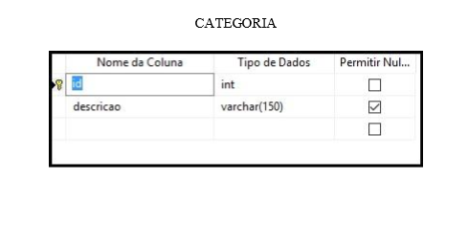

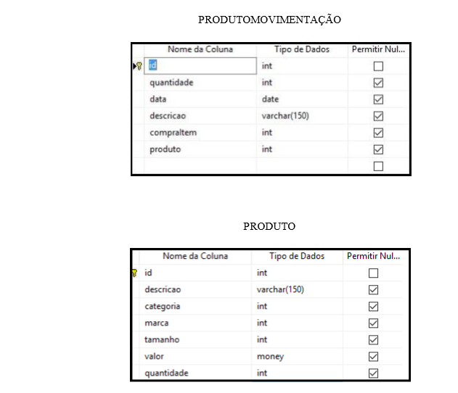

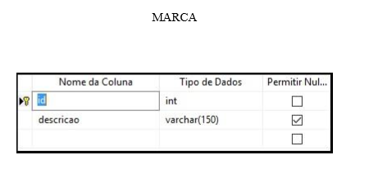

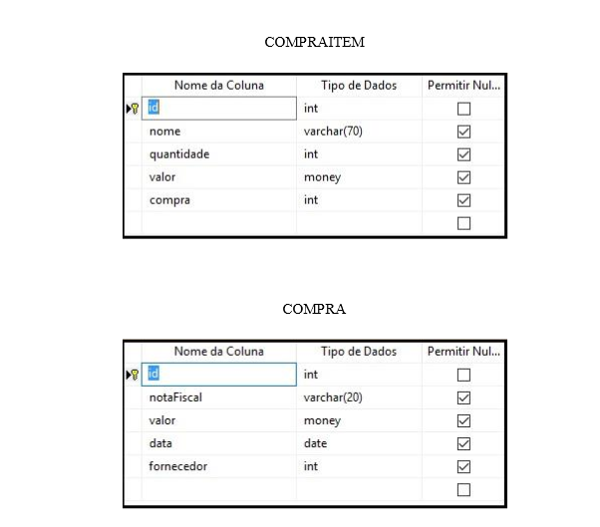

# LINGUAGENS

## LINGUAGENS DE PROGRAMAÇÃO

**PHP** (um acrônimo recursivo para *"****P****HP:* ***H****ypertext* ***P****reprocessor"*, originalmente ***P****ersonal* ***H****ome* ***P****age*) é uma linguagem interpretada livre, usada originalmente apenas para o desenvolvimento de aplicações presentes e atuantes no lado do servidor, capazes de gerar conteúdo dinâmico no world wide web. Figura entre as primeiras linguagens passíveis de inserção em documentos html, dispensando em muitos casos o uso de arquivos externos para eventuais processamentos de dados. O código é interpretado no lado do servidor pelo módulo PHP, que também gera a página web a ser visualizada no lado do cliente. A linguagem evoluiu, passou a oferecer funcionalidades em linha de comando, além disso, ganhou características adicionais, que possibilitaram usos adicionais do PHP, não relacionados a web sites. É possível instalar o PHP na maioria dos sistemas operacionais, gratuitamente.

Css é um simples mecanismo para adicionar estilo (cores, fontes, espaçamento, etc.) a um documento web.

Em vez de colocar a formatação dentro do documento, o CSS cria um link para uma página que contém os estilos. Quando quiser alterar a aparência do portal, basta modificar apenas um arquivo.

Ferramenta de criação do Logotipo e layout: Corel Draw e Photoshop.

JavaScript: JavaScript é uma linguagem de programação baseada em scripts e padronizada pela ECMA International (associação especializada na padronização de sistemas de informação).

Foi criada por Brendan Eich (Netscape) e surgiu em 1995 como linguagem de script client-side de páginas web. É uma linguagem dinâmica, orientada a objetos e criada com sintaxe similiar à linguagem C.

## BANCO DE DADOS

O MySQL é um sistema de gerenciamento de banco de dados (SGBD), que utiliza a linguagem SQL (Linguagem de Consulta Estruturada, do inglês Structured Query Language) como interface. É atualmente um dos bancos de dados mais populares, com mais de 10 milhões de instalações pelo mundo. O MySQL foi criado na Suécia por suecos e um finlandês: David Axmark, Allan Larsson e Michael "Monty" Widenius, que têm trabalhado juntos desde a década de 1980. Hoje seu desenvolvimento e manutenção empregam aproximadamente 400 profissionais no mundo inteiro, e mais de mil contribuem testando o software, integrando-o a outros produtos, e escrevendo a respeito dele. No dia 16 de janeiro de 2008, a MySQL AB, desenvolvedora do MySQL foi adquirida pela Sun Microsystems, por US$ 1 bilhão, um preço jamais visto no setor de licenças livres. No dia 20 de abril de 2009, foi anunciado que a Oracle compraria a Sun Microsystems e todos os seus produtos, incluindo o MySQL. Após investigações da Comissão Europeia sobre a aquisição para evitar formação de monopólios no mercado a compra foi autorizada e hoje a Sun faz parte da Oracle.

# CONCLUSÃO

Tendo em vista o crescimento tecnológico, é essencial que as pessoas dominem os requisitos básicos de informática, por isso é tão importante uma ferramenta que nos auxilie nas tarefas do dia-a-dia.

Com a finalidade de criarmos um e-commerce que facilitasse o trabalho de nosso cliente, estamos melhorando cada vez mais, possibilitando um maior controle de serviços, produtos, estoque, etc.

Podemos afirmar que sem uma correta gestão e elaboração do projeto, este terá o seu sucesso comprometido, frustrando as expectativas do cliente e podendo prejudicar as metas e planos da empresa.

A conclusão obtida no desenvolvimento nos leva a importância de se estabelecer uma abordagem criteriosa e elaborada para facilitar a utilização do site para os seus usuários.

# RESULTADO ESPERADO

O nosso e-commerce tem como missão informatizar as atividades do dia-a-dia da empresa, melhorando os processos de atendimento ao cliente e gestão da mesma, isso de forma que tanto o cliente e a empresa sejam beneficiadas, o cliente com as melhorias em seu atendimento visando, rapidez, eficiência e praticidade, já a empresa podendo oferecer mais serviços e atendimento de melhor qualidade aos clientes por menor custo possível e com menos esforço manual.

# REFERÊNCIA BIBLIOGRÁFICA

<https://stackoverflow.com/>

<http://php.net/docs.php>